「千葉市キャリア応援事業」業務委託 企画提案仕様書

１ 事業の目的・趣旨
本事業は、就職氷河期世代をはじめとした求職者を正規雇用就労又は社会参加へ促すことを目的とし、ものづくり分野の仕事の疑似体験セミナーや、公的職業訓練へつなげるための事前セミナー、職場環境を自身で体験するプログラムなどを実施するもの。
なお、本事業は、目的や実施内容が類似する「就職氷河期世代就労支援（ものづくりコース）」、「就職氷河期世代就労支援（職場体験コース）」及び「雇用推進セミナー」（以下「３事業」という。）を一括で委託することで、スケールメリットを生かした広報手法や、各事業の有機的な連携により高い確率で求職者の正規雇用・社会参加に結びつくことを期待している。

２ 本事業の対象者

「就職氷河期世代就労支援（ものづくりコース）」、「就職氷河期世代就労支援（職場体験コース）」
１９９３年から２００４年に学校卒業期を迎えた求職者で、千葉市在住者、市内在勤者、市内在学者。
※ ２０２３年４月１日時点において大卒で概ね４１歳から５２歳、高卒で概ね３７歳から４８歳に相当。現在の就労状況は問わない。
※ 上記以外の者で、千葉市在住者、市内在勤者、市内在学者は、定員に空きがある場合に限り本事業の対象者とする。

雇用推進セミナー
千葉市在住者、市内在勤者、市内在学者。

３ 委託期間
契約締結日から令和６年３月２９日（金）まで。

４ 委託業務

共通業務 ※３事業に共通する業務
（１）事業イメージ図の作成
本事業は前述のとおり、3事業を組み合わせて実施するものである。各事業のパーツは以下のとおりで、共通する業務もある。
ア 就職氷河期世代就労支援（職場体験コース）
・広報及び参加者募集
・マインドチェンジセミナー
・マッチング面接対策セミナー
・職場体験・見学プログラム
イ 就職氷河期世代就労支援（ものづくりコース）
・広報及び参加者募集
・マインドチェンジセミナー
・ものづくり基礎セミナー
ウ 雇用推進セミナー
・広報及び参加者募集
・雇用推進セミナー

見積書作成に当たっては、ア~ウの事業ごとに作成すること。この際、共通する業務（「広報及び参加者募集・申込受付」と「マインドチェンジセミナー」）に係る経費は、適切に各事業に分割して配分すること。
※次頁の「見積作成に係る事業分類」図を参照
一方、広報媒体への事業スキームイメージ掲載に当たっては、共通する業務は一体のスキームであると伝わるように（職場体験コース版のマインドチェンジセミナーと、ものづくりコース版マインドチェンジセミナーが別々に存在していると伝わらないように）留意すること。
これは、3事業を一括で発注するメリットを活かし、参加者には「コース」の概念にとらわれることなく事業に参加してもらうことを狙いとしているためである。
※次頁の「参加者向けスキーム」図を参照

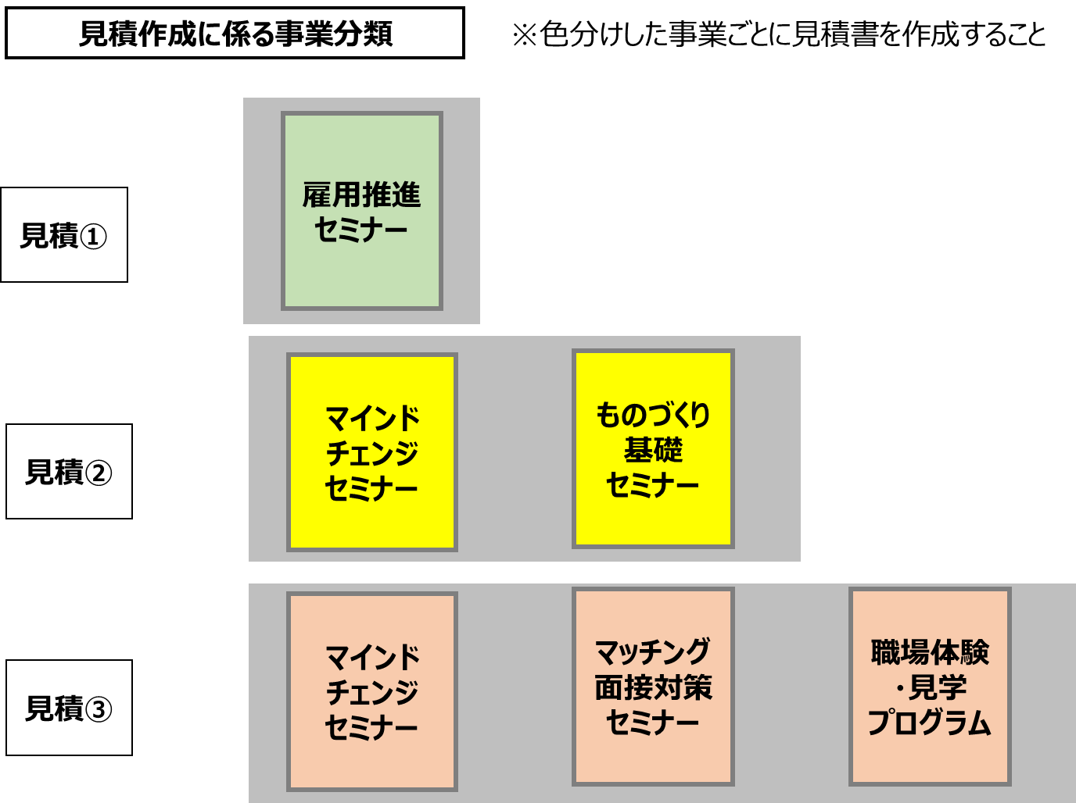
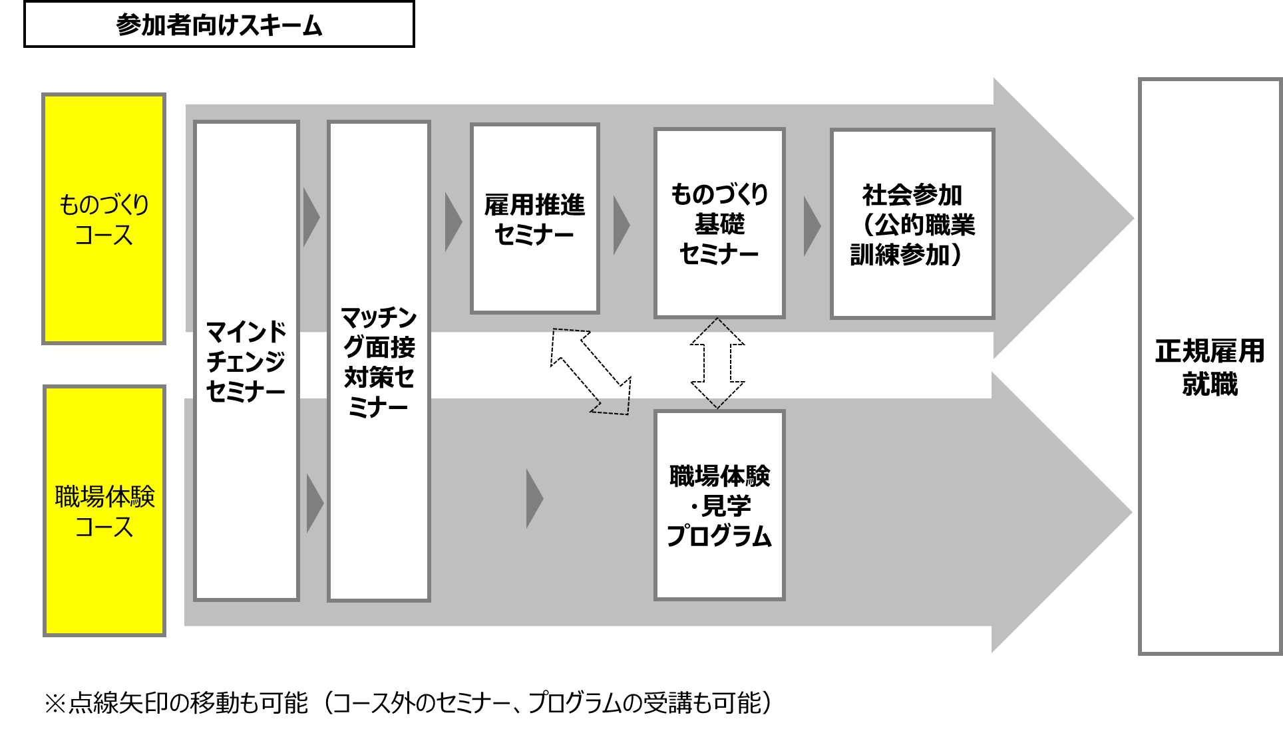

（２）広報及び参加者募集
就職氷河期世代をはじめとする求職者及び参加企業の興味を惹きつける広報を行うことにより、多くの参加者を集め、ひいては高い確率で求職者の正規雇用・社会参加に結びつくことを期待している。
実施内容 | 「就職氷河期世代就労支援（ものづくりコース）」、「就職氷河期世代就労支援（職場体験コース）」、「雇用推進セミナー」に係る広報及び参加者の募集・申込受付。
募集時期 | 提案事項とする。
広報手段・募集方法 | 提案事項とする。  広報手段の提案に当たっては、広報媒体及び掲載期間（部数）等をできる限り明確に記載すること。  特に、求職者向けの広報手段の提案に当たっては、求職者に適切にリーチできるものとすること。  また、企業募集に当たっては、求職者にとって魅力的な企業及びものづくり分野の企業の募集を期待している。受注者において、本事業への参加が見込める企業をできる限り具体的に記載すること。  また、下記施設等に対するＰＲと連携を十分に行い、参加者の確保に努めること。  ・千葉市ふるさとハローワーク（いなげ・みどり）  ・ハローワーク千葉、ハローワーク千葉南  ・千葉県ジョブサポートセンター  ・ジョブカフェちば（ちば若者キャリアセンター）  ・ちば地域若者サポートステーション  ・千葉市子ども・若者総合相談センター『Link』
留意点 | （ア）広報物、募集文、申込要件等については、事前に市の承認を得ること。  （イ）申込受付締切後、速やかに申込者一覧を市に提出すること。  （ウ）事業名、コース名、プログラム名は、親しみやすい名称に変更することができる。

（３）就労状況及び社会参加状況の確認
事業に参加した求職者の就労状況、ハロートレーニングの利用状況について、アンケート・電話調査等の方法により確認すること。確認時期は別途市が指定するが、3事業それぞれ１～２回程度を予定している。
（４）打合せ・実績報告
ア 市との打合せ及び報告を適宜行い、業務を円滑に遂行すること。事業の進捗については、１週間に１回を目安に市に報告すること。
イ 各プログラム実施後、２開庁日以内に、市に参加者数の速報値を報告すること。
ウ 実績報告書の作成、提出及び実績報告会の実施
次の（ア）～（キ）を記載した実績報告書を事業ごとに作成し、契約終了日までに市に提出した上で承認を受けること。なお、実績報告書は電子データで提出すること。
（ア）参加企業・参加者の数及び詳細な内訳（企業の名称・業種、参加者の年代、参加時点の就業状況等）
（イ）周知・広報の方法とその結果
（ウ）事業実施内容
（エ）参加者（求職者・求人企業）アンケートの集計結果及び考察
（オ）当事業参加者の就職・社会参加状況（参加前後の就職状況、ハロートレーニング等の利用状況）
（カ）第三者による事業効果検証結果
検証結果や指摘事項を受けて、今後の雇用促進事業を推進する有効な方策や課題を記載すること。
本項目は、「就職氷河期世代就労支援（ものづくりコース・職場体験コース）」のみ。
（キ）その他市が報告を求める事項

就職氷河期世代就労支援（職場体験コース）

（１）マインドチェンジセミナー
実施内容 | 事業申込者が、以降の事業プログラムに確実に出席し、本事業のゴールである正規雇用就職・社会参加に辿り着くよう、必要な能力への理解を深め、モチベーションを向上させることを目的に、マインドチェンジをテーマとしたセミナーを実施する。  ※ 雇用のミスマッチ解消に向け「職場体験・見学」の参加意欲を掻き立てる内容を盛り込むこと。  ※ 人手不足のものづくり業界に目を向けるための内容を盛り込み、「ものづくり基礎セミナー」へ誘導すること。  【実施方法】  対面及びＷＥＢ配信を適切に組み合わせ、参加者の利便を図ることとする（※）。いずれかの方法のみでも構わない。  また、ものづくりコースのマインドチェンジセミナーと同時開催とする。  ※ ＷＥＢ配信の場合、ライブ配信、録画配信又はその両方とし、録画配信は公開期間を１週間以上設けるものとする。  【実施回数】３回以上  【セミナー内容】  提案事項とする。各回の具体的なテーマ（内容）を提案すること。  （例）  １回目：就職氷河期世代求職者が抱える課題  ２回目：「手に職をつけること」の重要さ、「事務職の仕事」の難しさ・競争率の高さ  ３回目：正社員へのコミュニケーション力
実施時期 | 効果的な実施時期について、提案事項とする。
実施場所  （対面開催の場合） | 千葉市内の会場とし、具体的な会場を提案事項とする。
定員  目標値 | 以下の目標値をクリアできるよう、定員を提案すること。  ・マインドチェンジセミナー参加者数：５０人以上  ※「職場体験コース」「ものづくりコース」合計
留意点 | （ア）企画・構成については事前に市の承認を得ること。  （イ）セミナーの運営・進行  ａ 対面実施の場合は、会場の設営及び撤収並びに必要な備品の設置及び電源の確保等を行うこと。ＷＥＢ配信の場合は、配信に必要な環境を整えること。視聴に必要なＰＣやタブレット等の端末、インターネット環境は参加者負担とすることができる。  ｂ セミナー当日の参加者の受付、案内を行うこと。  ｃ 円滑かつ安全な業務の遂行のため必要なスタッフ数を確保し配置すること。  ｄ 講師の招聘又は派遣を行うこと。当該招聘又は派遣に伴う謝礼等の一切の経費は受注者が委託費用の範囲内で負担すること。  ｅ 上記以外にセミナーの運営に必要な一切の業務を行うこと。  （ウ）アンケートの実施  参加者アンケートを作成・配布・回収・集計すること。なお、アンケート項目は事前に市と協議の上決定するものとし、集計結果は、実施後、速やかに市に提出すること。  （エ）最少催行人数  最少催行人数は、定員の３分の１以上を目安に市と受注者が協議の上決定し、締切日（締切を設定しない場合はセミナー実施日の３日前）の時点でこの人数を下回る場合は、該当するセミナーの実施の可否を市と協議すること。協議の結果、該当するセミナーを中止とした場合、委託費の範囲内で再度企画し実施すること。

（２）マッチング面接対策セミナー（職場見学ガイダンス、就活対策セミナー）
実施内容 | 以下を原則とし、効果をより高める手法等について、提案すること。  （ア）職場体験・見学ガイダンス（以下「ガイダンス」という。）の実施  （３）で企業が実施する職場体験・見学プログラムへの参加者を募集し、参加希望者へガイダンスを実施すること。ガイダンスについては、見学先の各企業が自社の紹介を行うこととし、ガイダンスを受けた参加者が、希望する企業のプログラム（（３）の職場見学）に参加することとする。  （イ）就活対策セミナーの実施  （３）の職場見学を行うための事前準備として、社会人としてのビジネスマナーの確認や、身だしなみの指導等、就職・転職に向けた就活対策のセミナーを実施する。  【実施方法】対面又はＷＥＢ配信  【実施回数】１回以上（対面実施の場合）
実施時期・回数 | 後述する「（３）職場体験・職場見学」の実施時期・回数に応じて実施時期及び回数を提案すること。
実施場所 | 千葉市内の会場とし、具体的な会場を提案事項とする。
定員 | 次項の目標値を達成できる定員を提案すること。
目標値 | 参加者数２０人以上
留意点 | （ア）企画・構成については事前に市の承認を得ること。  （イ）マッチング面接対策セミナーの運営・進行  ａ 対面実施の場合は、会場の設営及び撤収並びに必要な備品の設置及び電源の確保等を行うこと。ＷＥＢ配信の場合は、配信に必要な環境を整えること。視聴に必要なＰＣやタブレット等の端末、インターネット環境は参加者負担とすることができる。  ｂ マッチング面接対策セミナー当日の参加者の受付、案内を行うこと。  ｃ 円滑かつ安全な業務の遂行のため必要なスタッフ数を確保し、配置すること。  ｄ 講師の招聘又は派遣を行うこと。当該招聘又は派遣に伴う謝礼等の一切の経費は受注者が委託費用の範囲内で負担すること。  ｅ 上記以外にマッチング面接対策セミナーの運営に必要な一切の業務を行うこと。  （ウ）ガイダンスの実施について  a ガイダンス会場の設営及び撤収並びに必要な備品の設置及び電源の確保等を行うこと。  b ガイダンス参加者の事前申込受付、問合せ対応、開催当日の参加者の受付・案内を行うこと。  c 必要に応じてガイダンス内容に応じた講師の招聘又は派遣を行う。当該招聘又は派遣に伴う謝礼等の一切の経費については、受注者が委託費用の範囲内で負担すること。  d ガイダンスにおいては、参加者の希望や適性を見た上で、プログラム実施企業とのマッチングを行うこと。  e ガイダンス終了後、参加者アンケートを作成・配布・回収・集計すること。なお、アンケート項目については、市と事前協議の上、決定すること。また、アンケートの集計結果は、ガイダンス終了後１０日以内に市に提出すること。  ｆ ガイダンスの内容をWEB上にてアーカイブ配信すること。  ｇ 上記以外にガイダンスの運営に必要な一切の業務を行うこと。  （エ）マッチング面接対策セミナーに係るアンケートの実施  参加者アンケートを作成・配布・回収・集計すること。なお、アンケート項目は事前に市と協議の上決定するものとし、集計結果は、実施から１０開庁日以内に市に提出すること。  （オ）最少催行人数  最少催行人数は、定員の３分の１以上を目安に市と受注者が協議の上決定し、締切日（締切を設定しない場合はセミナー実施日の３日前）の時点でこの人数を下回る場合は、該当するセミナーを委託費の範囲内で再度企画し実施すること。

（３）職場体験・職場見学
実施内容 | 次に掲げる項目を実施すること。  なお、実施内容及び手法については提案事項とする。  （ア）職場体験・見学プログラム（以下「プログラム」という。）の実施  参加者が実際の職場環境や業務内容を自身で体験・確認するプログラムを実施すること。また、プログラム実施企業を募集し、当事業への登録を促進すること。  なお、前出（２）「マッチング面接対策セミナー」の参加者が本プログラムに参加することを想定している。  また、プログラムにおける目標参加者数は２０人以上とし、また、セミナーを受けた参加者と、見学先企業との効果的なマッチングの手法については提案すること。  （イ）プログラムの作成支援及び進捗管理  a 参加者と企業が相互に業務内容や契約内容等を理解し、ミスマッチなく正規雇用に結びつくよう、必要に応じて企業のプログラムの作成支援を行うこと。  b 各企業が実施するプログラムが適切に行われるよう支援し、進捗管理を行うこと。  （ウ）採用促進業務  採用促進に資するものとして以下２項目を想定するが、効果的な金額、実施方法を明示して提案すること。  ａ プログラム実施企業の開拓及び良質なプログラムの実施を促進するため、企業への参加者受入れ準備金を支給。  ｂ プログラム実施後の採用決定を促進するため、採用決定後に企業への採用奨励金を支給。  ｃ 参加者受け入れ準備金、採用奨励金については、それぞれの実績に応じて変更契約、支給を行うこととする。  （エ）プログラム終了後１０日以内に、企業と参加者の双方に対して雇用契約締結の意思の確認、契約期間内に採用結果の確認を実施。雇用契約締結の確認においては、委託期間内に書面での確認を実施すること。
実施場所 | プログラムの実施場所は受入れ企業現場で実施することを想定している。
実施時期・回数 | プログラムの実施時期は、応募状況や受入れ企業の都合などに応じて提案すること。回数については１期とする。
プログラム  完了期限 | 令和６年３月１５日までにプログラム実施を完了し、参加者数を市に報告すること。
プログラム  実施日数 | 企業におけるプログラムの実施日数は、参加者１人につき、１日以上３日以下とし、１日当たり２時間以上６時間以下で設定すること。日数や時間は企業と参加者双方のニーズに合わせて柔軟に設定すること。
プログラム  実施企業 | 原則、千葉市内に事業所があり、かつ、正規雇用を前提としている事業者。  ※ 後述するプログラム目標参加者数を達成するために十分な受入れ企業数を確保すること。
保険契約 | プログラム参加者に係る傷害保険・賠償責任保険に加入すること。  保険料は委託費用に含む。
目標値 | 以下の数値以上で提案すること。  （ア）プログラム参加者の正規雇用決定者数：５人以上  （イ）プログラム参加人数目標値：２０人以上（こちらは提案事項としない）
留意点 | （ア）「職場見学・職場体験」の企画・構成  企画・構成の確定に際しては、事前に市の承認を得ること。  （イ）プログラム実施企業の募集・受付・登録等  企業の申込受付後、速やかにすべての企業情報の一覧を千葉市に提出し、市の事前の承認を得て受入れ企業を決定すること。  （ウ）企業が実施するプログラムへの参加者の募集・受付・登録等  ａ 参加者を募集し、プログラムへの参加に係る登録を進めること。  ｂ 参加者情報の一覧を、定期的に市に提出すること。  ｃ 参加希望者全員に対して、参加可否について通知すること。  （オ）プログラムの実施について  ａ 企業及び参加者の双方の希望等を聴取の上、プログラム終了後の雇用契約の成立を目指して必要な支援を行うこと。  ｂ プログラムが円滑に行われるよう受入れ企業に対して必要な支援を行うこと。  c 企業及び参加者の双方に対するアンケートを実施及び集計すること。なお、アンケート項目については、市と事前協議の上、決定すること。また、アンケートの集計結果は、プログラム終了後２週間以内に市に提出すること。

（４）第三者による事業効果検証
実施内容 | 本事業において、実施内容・目標項目の設定等が適正なものであるか、また、事業内容に改善の余地があるか等、第三者による効果検証を実施し、次年度の事業実施に向けて改善を図ることを目的とし、キャリアデザインや労働問題等を専門とする学識経験者等、第三者による本事業の効果検証を行うこと。  検証方法、検証参画者については、提案事項とする。  検証項目は、以下（ア）～（カ）とする。  （ア）実施内容 （イ）実施手法 （ウ）目標設定 （エ）事業効果 （オ）今後に向けた改善点 （カ）その他

雇用推進セミナー

（１）雇用推進セミナー
実施内容 | ものづくり分野の仕事に対する理解を深めること及びハロートレーニングを周知することを目的に、ものづくり分野の仕事を疑似体験するためのセミナー（機械関係、IT関係、建築関係の３コース。1コース1日。）を開催する。  本セミナーは、ポリテクセンター千葉が実施するハロートレーニング（※）の訓練コースを、本事業に合わせてカスタマイズしたものであり、実施時期・実施場所・定員・セミナーテーマ・費用は予約済み。  また、本セミナーの内容は、後述する「就職氷河期世代就労支援（ものづくりコース）」の「ものづくり基礎セミナー」（P.17参照）と深く関連している。  本セミナーの方が初心者向けの内容であることから、「雇用推進セミナー➡ものづくり基礎セミナー」の順でステップアップを図るように受講することで、より理解が深まるものとなっている。  各コースの内容については、Ｐ.21【別表】のとおり。  ※ ハロートレーニングとは、就職に必要な技能と技術が身につく、ポリテクセンター千葉などで受講できる公共職業訓練のこと。
実施日時 | Ｐ.21【別表】のとおり
実施場所 | 施設名：ポリテクセンター千葉  場 所：千葉市稲毛区六方町２７４番地
定員 | 各回１０人×３回（合計定員 ３０人）
留意点 | （ア）運営・進行  a 当日の参加者の受付、案内を行うこと。  b 円滑かつ安全な業務の遂行のため必要なスタッフ数を確保し、配置すること。  c 上記以外にセミナーの運営に必要な一切の業務を行うこと。  （イ）アンケートの実施  参加者アンケートを作成・配布・回収・集計すること。なお、アンケート項目 は事前に市と協議の上決定するものとし、集計結果は、実施後速やかに市に提出すること。  （ウ）会場への送迎  各回セミナー実施日に、千葉駅周辺から会場まで参加者を送迎すること。なお、送迎に必要な車両の運行にかかる費用は委託費に含むものとする。

就職氷河期世代就労支援（ものづくりコース）

（１）マインドチェンジセミナー（P.6の「職場体験コース」の「マインドチェンジセミナー」と同内容）
実施内容 | 事業申込者が、以降の事業プログラムに確実に出席し、本事業のゴールである正規雇用就職・社会参加に辿り着くよう、必要な能力への理解を深め、モチベーションを向上させることを目的に、マインドチェンジをテーマとしたセミナーを実施する。  ※ 雇用のミスマッチ解消に向け「職場体験・見学」の参加意欲を掻き立てる内容を盛り込むこと。  ※ 人手不足のものづくり業界に目を向けるための内容を盛り込み、「ものづくり基礎セミナー」へ誘導すること。  【実施方法】  対面及びＷＥＢ配信を適切に組み合わせ、参加者の利便を図ることとする（※）。いずれかの方法のみでも構わない。  また、ものづくりコースのマインドチェンジセミナーと同時開催とする。  ※ ＷＥＢ配信の場合、ライブ配信、録画配信又はその両方とし、録画配信は公開期間を１週間以上設けるものとする。  【実施回数】３回以上  【セミナー内容】  提案事項とする。各回の具体的なテーマ（内容）を提案すること。  （例）  １回目：就職氷河期世代求職者が抱える課題  ２回目：「手に職をつけること」の重要さ、「事務職の仕事」の難しさ・競争率の高さ  ３回目：正社員へのコミュニケーション力
実施時期 | 効果的な実施時期について、提案事項とする。
実施場所  （対面開催の場合） | 千葉市内の会場とし、具体的な会場を提案事項とする。
定員 | 以下の目標値をクリアできるよう、定員を提案すること。  ・マインドチェンジセミナー参加者数：５０人以上  ※「職場体験コース」「ものづくりコース」合計
留意点 | （ア）企画・構成については事前に市の承認を得ること。  （イ）セミナーの運営・進行  ａ 対面実施の場合は、会場の設営及び撤収並びに必要な備品の設置及び電源の確保等を行うこと。ＷＥＢ配信の場合は、配信に必要な環境を整えること。視聴に必要なＰＣやタブレット等の端末、インターネット環境は参加者負担とすることができる。  ｂ セミナー当日の参加者の受付、案内を行うこと。  ｃ 円滑かつ安全な業務の遂行のため必要なスタッフ数を確保し配置すること。  ｄ 講師の招聘又は派遣を行うこと。当該招聘又は派遣に伴う謝礼等の一切の経費は受注者が委託費用の範囲内で負担すること。  ｅ 上記以外にセミナーの運営に必要な一切の業務を行うこと。  （ウ）アンケートの実施  参加者アンケートを作成・配布・回収・集計すること。なお、アンケート項目は事前に市と協議の上決定するものとし、集計結果は、実施から１０開庁日以内に市に提出すること。  （エ）最少催行人数  最少催行人数は、定員の３分の１以上を目安に市と受注者が協議の上決定し、締切日（締切を設定しない場合はセミナー実施日の３日前）の時点でこの人数を下回る場合は、該当するセミナーの実施の可否を市と協議すること。協議の結果、該当するセミナーを中止とした場合、委託費の範囲内で再度企画し実施すること。

（２）ものづくり基礎セミナー
実施内容 | ものづくり分野の仕事を疑似体験するためのセミナー（機械関係、ＩＴ関係、建築関係の３コース。１コース2日間、合計6日間）を開催する。  本セミナーは、ポリテクセンター千葉が実施するハロートレーニングの訓練コースを、本事業に合わせてカスタマイズしたものであり、実施時期・実施場所・定員・セミナーテーマ・費用は予約済み。  また、本セミナーの内容は、「雇用推進セミナー」（P.14参照）と深く関連している。  本セミナーの方が実践向けの内容であることから、「雇用推進セミナー➡ものづくり基礎セミナー」の順でステップアップを図るように受講することで、より理解が深まるものとなっている。  各コースの内容については、Ｐ.21【別表】のとおり。
ハロートレーニング  への申込促進に  ついて | 本セミナーは前述のとおり、ハロートレーニングをカスタマイズしたオリジナルセミナーであり、参加者へは、本セミナー受講後に、ポリテクセンター千葉のハロートレーニング申込を期待している。  受注者は、参加者へハロートレーニングへの申込を促進するともに、参加者がスムーズに申込処理ができるよう、ハローワーク及びポリテクセンター千葉、市と密に連携を取ること。  【参考】ポリテクセンター公共職業訓練パンフレット（外部HP）  https://www3.jeed.go.jp/chiba/poly/kyushoku/index.html  ページ中段「令和５年度求職者向け職業訓練パンフレット」【PDFデータ】  ・ものづくり基礎セミナーの基となる訓練コースは以下のとおり  機械関係：PDF 17-18ページ「CAD・NCオペレーション科」  IT関係 ：PDF 25-26ページ「IoTシステム技術科」  建築関係：PDF 29-30ページ「建築CAD・サービス科」  ・各セミナーコースの基となる訓練コースの入所までのスケジュールは、  PDF7-8ページ「募集スケジュール」を参照。  ※2月、3月の上記訓練科のスケジュールを参照のこと。  ※各コースいずれも、令和５年12月12日（火）の訓練コース説明会に参加した上で受講申し込みすることを想定している。  ・訓練コース受講までの流れは、PDF 41ページ「受講の流れ」を参照。  参加者はハローワークを通しての受講申し込みをする必要があることに留意すること。
実施日時 | Ｐ.21【別表】のとおり
実施場所 | 施設名：ポリテクセンター千葉  場 所：千葉市稲毛区六方町２７４番地
定員 | 各コース１０人×３コース（合計定員３０人）
目標値 | 事業参加者のポリテクセンター入所者数：１５人  ※ポリテクセンター千葉、ポリテクセンター君津、高度ポリテクセンターの  いずれへの入所でも可とし、訓練コースも不問とする。
留意点 | （ア）最少催行人数  最少催行人数は、各回５人とする。  締切日（締切を設定しない場合はセミナーの２週間前）の時点でこの人数を下回る場合は、該当するセミナーの実施の可否をポリテクセンター千葉及び市と協議すること。  （イ）再委託費（受注者からポリテクセンター千葉に支払う費用）  経費の見積に当たっては、Ｐ.21【別表】の「セミナー費用」欄の費用額を計上すること。  なお、ものづくり基礎セミナーの再委託費が減額又は不要となった場合は、理由の如何を問わず変更契約を締結の上、委託費から減額するものとする。  （ウ）会場への送迎  各回セミナー実施日に、千葉駅周辺から会場まで参加者を送迎すること。なお、送迎に必要な車両の運行にかかる費用は委託費に含むものとする。

（３）第三者による事業効果検証
実施内容 | 本事業において、実施内容・目標項目の設定等が適正なものであるか、また、事業内容に改善の余地があるか等、第三者による効果検証を実施し、次年度の事業実施に向けて改善を図ることを目的とし、キャリアデザインや労働問題等を専門とする学識経験者等、第三者による本事業の効果検証を行うこと。  検証方法、検証参画者については、提案事項とする。  検証項目は、以下（ア）～（カ）とする。  （ア）実施内容 （イ）実施手法 （ウ）目標設定 （エ）事業効果 （オ）今後に向けた改善点 （カ）その他

【別表】
 | 機械関係
業務名 | 雇用推進セミナー | ものづくり基礎セミナー
セミナー名 | はじめての３Ｄ－ＣＡＤ（加工部品） | ３次元ＣＡＤ（機械部品のモデリング）
講師 | ポリテクセンター千葉から派遣 | ポリテクセンター千葉から派遣
実施予定日 | 10月27日（金） | 11月21日（火）、22日（水）
セミナーの時間 | ２時間 | ６時間×２日間
定員 | １０人 | １０人
最少催行人数 | なし | ５人
使用する設備 | ポリテクセンター千葉の設備を使用 | ポリテクセンター千葉の設備を使用
会場 | ポリテクセンター千葉 | ポリテクセンター千葉
セミナー費用 | 講師謝礼及び会場使用料は無償 | ７０，０００円（税込、１０人）  ※１人当たり７，０００円  ※会場使用料、講師謝礼を含む
申込訓練科 | CAD・NCオペレーション科
 | ＩＴ関係
業務名 | 雇用推進セミナー | ものづくり基礎セミナー
セミナー名 | はじめてのＩｏＴプログラミング | マイコン制御システム開発技術
講師 | ポリテクセンター千葉から派遣 | ポリテクセンター千葉から派遣
実施予定日 | 10月27日（金） | 11月15日（水）、16日（木）
セミナーの時間 | ２時間 | ６時間×２日間
定員 | １０人 | １０人
最少催行人数 | なし | ５人
使用する設備 | ポリテクセンター千葉の設備を使用 | ポリテクセンター千葉の設備を使用
会場 | ポリテクセンター千葉 | ポリテクセンター千葉
セミナー費用 | 講師謝礼及び会場使用料は無償 | ７５，０００円（税込、１０人）  ※１人当たり７，５００円  ※会場使用料、講師謝礼を含む
申込訓練科 | IoTシステム技術科
 | 建築関係
業務名 | 雇用推進セミナー | ものづくり基礎セミナー
セミナー名 | はじめての住宅３Ｄシミュレーション | 実践建築設計２次元ＣＡＤ（ＡｕｔｏＣＡＤ）
講師 | ポリテクセンター千葉から派遣 | ポリテクセンター千葉から派遣
実施候補日 | 10月31日（火） | 12月1日（金）、4日（月）
セミナーの時間 | ２時間 | ６時間×２日間
定員 | １０人 | １０人
最少催行人数 | なし | ５人
使用する設備 | ポリテクセンター千葉の設備を使用 | ポリテクセンター千葉の設備を使用
会場 | ポリテクセンター千葉 | ポリテクセンター千葉
セミナー費用 | 講師謝礼及び会場使用料は無償 | 見積金額９５，０００円（税込、１０人）  ※１人当たり９，５００円  ※会場使用料、講師謝礼を含む
申込訓練科 | 建築CAD・サービス科

5 委託費について
（１）委託費の支払いは、委託業務完了後の一括払いとする。
（２）委託費は、３事業の合計金額とする。委託費の見積・経費精算・請求に当たっては、3事業それぞれの金額が分かるようにすること。
なお、複数事業に共通する経費（広報に係る経費など）は各事業に適切に配分すること。
（３）最少催行人数に達せず業務を中止とした場合など、委託費の変更原因が発生した場合は、市と受注者が協議の上、委託費を減額することがある。
詳しくは、各業務の「留意点」に記載しているので確認すること。

６ その他
その他本仕様にない事項については、市と協議により決定する。

